

Предмет: Операционные системы

Лабораторная работа №1
Тема: Разработка механизма планирования деятельности процессов с использованием таймера. Использование среды Git.

Выполнила студентка: Naghimova Liudmila, gr. IA-233

Проверил: asist.univ. Kapusteanschii M.

Chişinău 2025
Цели работы:
- Освоение методов создания механизмов планирования;
- Освоение методов обработки механизма планирования;
- Использование платформы GitHub.
Задание: Создайте многофункциональное приложение с таймерами, используя классы Timer и TimerTask в разных режимах в группе:
- Чтобы оно реагировало по истечении определенного промежутка времени.
- Чтобы оно реагировало в определенное время.
- Чтобы оно реагировало с указанным периодом.

Исходный код
import javax.swing.*;
import java.awt.*;
import java.awt.event.ActionEvent;
import java.awt.event.ActionListener;
import java.text.SimpleDateFormat;
import java.util.Date;
import java.util.Calendar;

/**
* Класс GUIVisualTimerApp наследует JFrame, что делает его окном верхнего уровня.
*/
public class GUIVisualTimerApp extends JFrame {

// метки для отображения статуса каждого таймера.
private JLabel delayLabel;
private JLabel specificTimeLabel;
private JLabel periodicLabel;

/**
* Конструктор класса. Инициализирует окно, создает компоненты и запускает таймеры.
*/
public GUIVisualTimerApp() {
setTitle("Приложение с визуальными таймерами"); // Заголовок окна
setSize(500, 300); // Размеры окна
setDefaultCloseOperation(JFrame.EXIT_ON_CLOSE); // Операция при закрытии окна
setLocationRelativeTo(null); // окно по центру экрана
setLayout(new GridLayout(4, 1, 10, 10)); // GridLayout для компоновки

// метки в окно
JLabel titleLabel = new JLabel("<html><center><b>Статус таймеров</b></center></html>", SwingConstants.CENTER);
titleLabel.setFont(new Font("Serif", Font.BOLD, 20));
add(titleLabel);

// метки для каждого таймера
delayLabel = new JLabel("<html>1. Таймер задержки: Ожидание 5 секунд...</html>", SwingConstants.CENTER);
specificTimeLabel = new JLabel("<html>2. Таймер по времени: Ожидание определенного времени...</html>", SwingConstants.CENTER);
periodicLabel = new JLabel("<html>3. Периодический таймер: Запущен...</html>", SwingConstants.CENTER);

Font labelFont = new Font("Arial", Font.PLAIN, 16);
delayLabel.setFont(labelFont);
specificTimeLabel.setFont(labelFont);
periodicLabel.setFont(labelFont);

// Добавила метки в окно
add(delayLabel);
add(specificTimeLabel);
add(periodicLabel);

// Запустила методы, которые настраивают и запускают таймеры
scheduleDelayTimer();
scheduleSpecificTimeTimer();
schedulePeriodicTimer();
}

/**
* Метод для настройки таймера, который срабатывает один раз после заданной задержки.
* Реализует требование 1: "Реагирует по истечении определенного промежутка времени".
*/
private void scheduleDelayTimer() {
// javax.swing.Timer, который сработает через 5000 мс (5 секунд)
Timer delayTimer = new Timer(5000, new ActionListener() {
@Override
public void actionPerformed(ActionEvent e) {
// Изменение текста метки и окрашивание его в красный цвет с помощью HTML-разметки
delayLabel.setText("<html><center>1. Таймер задержки: <font color='red'>Прошло 5 секунд! ✅</font></center></html>");
// Останавливает таймер, так как он должен сработать только один раз
((Timer) e.getSource()).stop();
}
});
delayTimer.setRepeats(false); // Устанавливаем таймер как одноразовый
delayTimer.start(); // Запускаем таймер
}

/**
* Метод для настройки таймера, который срабатывает в определенное время.
* Реализует требование 2: "Реагирует в определенное время".
*/
private void scheduleSpecificTimeTimer() {
// Вычисляем время в будущем (например, через 20 секунд от текущего момента)
Calendar futureTime = Calendar.getInstance();
futureTime.add(Calendar.SECOND, 20);
long delayMillis = futureTime.getTimeInMillis() - System.currentTimeMillis();

// Проверяем, что время еще не прошло
if (delayMillis > 0) {
// Создаем таймер с вычисленной задержкой
Timer specificTimeTimer = new Timer((int) delayMillis, new ActionListener() {
@Override
public void actionPerformed(ActionEvent e) {
// Форматируем текущее время
SimpleDateFormat sdf = new SimpleDateFormat("HH:mm:ss");
// Обновляем метку, выделяя время синим цветом
specificTimeLabel.setText("<html><center>2. Таймер по времени: <font color='blue'>Наступило время " + sdf.format(new Date()) + "! ✅</font></center></html>");
((Timer) e.getSource()).stop(); // Останавливаем таймер после срабатывания
}
});
specificTimeTimer.setRepeats(false); // Делаем его одноразовым
specificTimeTimer.start(); // Запускаем таймер
} else {
// Если время уже в прошлом, выводим соответствующее сообщение
specificTimeLabel.setText("<html><center>2. Таймер по времени: <font color='gray'>Время уже прошло! ❌</font></center></html>");
}
}

/**
* Метод для настройки периодического таймера.
* Реализует требование 3: "Реагирует с указанным периодом".
*/
private void schedulePeriodicTimer() {
// Создаем таймер, который срабатывает каждые 3000 мс (3 секунды)
Timer periodicTimer = new Timer(3000, new ActionListener() {
private int counter = 0;
// Массив цветов для визуального эффекта
private String[] colors = {"red", "green", "blue", "purple", "orange"};

@Override
public void actionPerformed(ActionEvent e) {
counter++; // Увеличиваем счетчик
// Проверяем, если таймер сработал 5 раз, то останавливаем его
if (counter > 5) {
((Timer) e.getSource()).stop();
periodicLabel.setText("<html><center>3. Периодический таймер: <font color='black'>Завершен после 5 выполнений! ✅</font></center></html>");
return; // Выходим из метода
}

// Создаем строку с полным текстом для каждого обновления
StringBuilder coloredText = new StringBuilder("<html><center>3. ");
// Выбираем цвет из массива, чтобы он менялся на каждом шаге
int colorIndex = (counter - 1) % colors.length;
String fullText = "Периодический таймер: Выполнен " + counter + " раз(а)...";

// Перебираем каждый символ в строке для применения форматирования
for (char c : fullText.toCharArray()) {
// Проверяем, является ли символ гласной буквой
if ("АаОоУуИиЭэЫыЁёЕеЯяЮю".indexOf(c) != -1) {
// Если да, добавляем его с HTML-тегом цвета
coloredText.append("<font color='").append(colors[colorIndex]).append("'>").append(c).append("</font>");
} else {
// Иначе, добавляем символ без изменения
coloredText.append(c);
}
}

// Закрываем HTML-разметку
coloredText.append("</center></html>");
// Устанавливаем готовый текст в метку
periodicLabel.setText(coloredText.toString());
}
});
periodicTimer.start(); // Запускаем периодический таймер
}

/**
* Главный метод приложения.
* SwingUtilities.invokeLater гарантирует, что GUI-компоненты
* будут созданы и запущены в потоке диспетчеризации событий (EDT),
* что является обязательным для Swing-приложений.
*/
public static void main(String[] args) {
SwingUtilities.invokeLater(() -> {
new GUIVisualTimerApp().setVisible(true);
});
}
}

Вывод результата
Запускаю таймер, наблюдаю, что показано все 3 вида таймера.
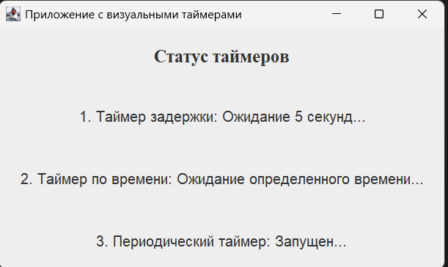
Рис. 1 Запуск таймера
Наблюдаю окончание работы первого таймера.
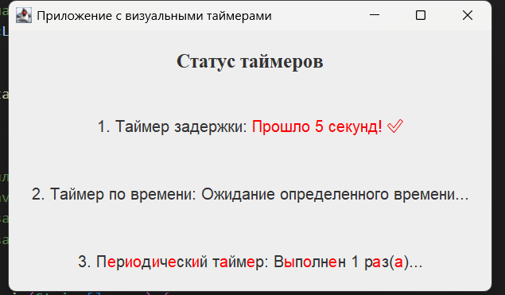
Рис. 2 Работа таймера 1

Наблюдаю работу третьего таймера. Происходит изменение цвета гласных букв.
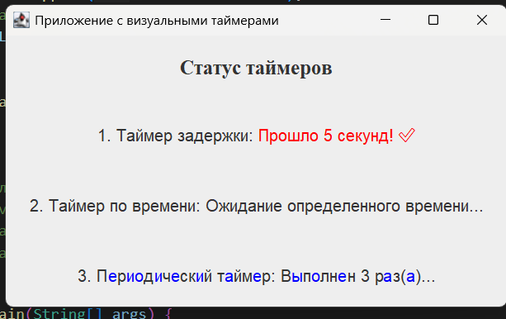
Рис. 3 Работа таймера 3
Наблюдаю окончание работы всех трех таймеров.
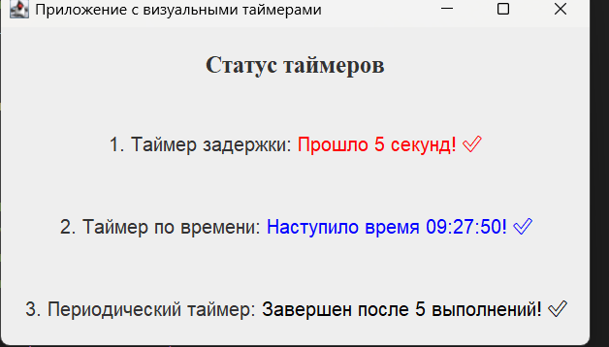
Рис. 4 Работа таймера 2

Ответы на контрольные вопросы
1. Что такое Git?
Git — это распределённая система управления версиями (DVCS), предназначенная для отслеживания изменений в исходном коде во время разработки программного обеспечения. Она позволяет нескольким разработчикам одновременно работать над одним проектом, легко объединять их изменения и возвращаться к предыдущим версиям кода.

2. Основные компоненты Git?
Основные компоненты Git включают:
- Рабочий каталог (Working Directory): Каталог, где находятся файлы проекта, с которыми вы непосредственно работаете.
- Область подготовленных файлов (Staging Area / Index): Промежуточная область, куда вы добавляете файлы, которые хотите включить в следующий коммит.
- Локальный репозиторий (Local Repository): Скрытая папка .git, где хранятся все коммиты, ветки и история изменений проекта на вашем компьютере.
- Удаленный репозиторий (Remote Repository): Версия репозитория, хранящаяся на сервере (например, на GitHub, GitLab), доступная для совместной работы с другими разработчиками.

3. Основные функции Git?
Основные функции Git:
- Отслеживание изменений: Git фиксирует все изменения, что позволяет просматривать историю, кто и когда вносил правки.
- Контроль версий: Вы можете возвращаться к любой предыдущей версии проекта, если это необходимо.
- Ветвление (Branching): Позволяет создавать изолированные ветки для разработки новых функций, не затрагивая основной код.
- Слияние (Merging): Объединение изменений из разных веток в одну.
- Совместная работа: Обеспечивает синхронизацию кода между несколькими разработчиками через удалённые репозитории.

4. Дайте определение таймеру.
В контексте программирования, таймер — это механизм, который позволяет запланировать выполнение определенной задачи (кода) либо однократно, либо с заданным интервалом. Он работает асинхронно, позволяя основной программе продолжать свою работу, пока таймер ожидает наступления своего времени.

5. Для чего используется метод schedule() и из какого класса Java он происходит?
Метод schedule() используется для планирования выполнения задачи (TimerTask) в будущем. Он может запланировать задачу на определенное время или с задержкой, но только один раз.
Он является частью класса java.util.Timer.

6. Перечислите шаги, которые необходимо выполнить для создания таймера.
Для создания таймера необходимо выполнить следующие шаги:
- Создать объект Timer: Timer timer = new Timer();.
- Создать задачу TimerTask: TimerTask task = new TimerTask() { ... };.
- Переопределить метод run() в классе TimerTask. В этом методе описывается код, который должен быть выполнен по таймеру.
- Запланировать выполнение задачи с помощью одного из методов класса Timer (например, schedule() или scheduleAtFixedRate()).

7. В чем разница между методами schedule() и scheduleAtFixedRate()?
- schedule(): Этот метод планирует задачу для выполнения с фиксированной задержкой между последовательными выполнениями. Если выполнение задачи занимает больше времени, чем период, следующая задача будет запущена сразу после завершения предыдущей, что может привести к «накоплению» задержек.
- scheduleAtFixedRate(): Этот метод планирует задачу для выполнения с фиксированной частотой. Если выполнение задачи занимает больше времени, чем период, следующая задача будет запущена в строго запланированное время, даже если предыдущая еще не завершилась. Это помогает поддерживать стабильную частоту выполнения, но может привести к одновременному выполнению нескольких задач, если они слишком долгие.

8. Когда останавливается выполнение таймера?
Выполнение таймера останавливается в следующих случаях:
- Когда все запланированные задачи выполнены.
- Когда JVM (виртуальная машина Java) завершает работу.
- Когда вызывается метод cancel() для таймера.

9. Какие методы используются для принудительной остановки таймера?
Для принудительной остановки таймера используются следующие методы:
- timer.cancel(): Останавливает сам Timer и отменяет все запланированные задачи, которые еще не были выполнены.
- timerTask.cancel(): Останавливает только конкретную задачу (TimerTask), не влияя на другие задачи, запланированные для этого же Timer.

Выводы
В ходе данной лабораторной работы было успешно освоено использование механизмов планирования в языке Java с применением графического интерфейса. Мы перешли от базового консольного подхода с java.util.Timer к более подходящему для GUI-приложений javax.swing.Timer, что позволило избежать проблем с многопоточностью при обновлении визуальных компонентов.
Работа продемонстрировала, как можно реализовать три основных типа планирования:
- Задержка (Timer с setRepeats(false)), при котором действие выполняется однократно по истечении заданного времени.
- Запуск по времени, где действие привязано к определенному моменту в будущем, что достигается вычислением необходимой задержки до этого момента.
- Периодический запуск (Timer по умолчанию), где действие повторяется через равные промежутки времени, что было наглядно показано через изменение цвета гласных букв в тексте.
Ключевым результатом работы стало понимание разницы между java.util.Timer и javax.swing.Timer и важности выполнения всех операций с GUI в специальном потоке диспетчеризации событий (EDT), что обеспечивает стабильность и корректность работы приложения. Также были получены практические навыки использования HTML-разметки в JLabel для создания динамичных и визуально привлекательных элементов интерфейса, что расширяет возможности стандартных компонентов Swing.
В целом, работа позволила закрепить теоретические знания о планировании процессов и получить ценный практический опыт в разработке многопоточных GUI-приложений на Java.

